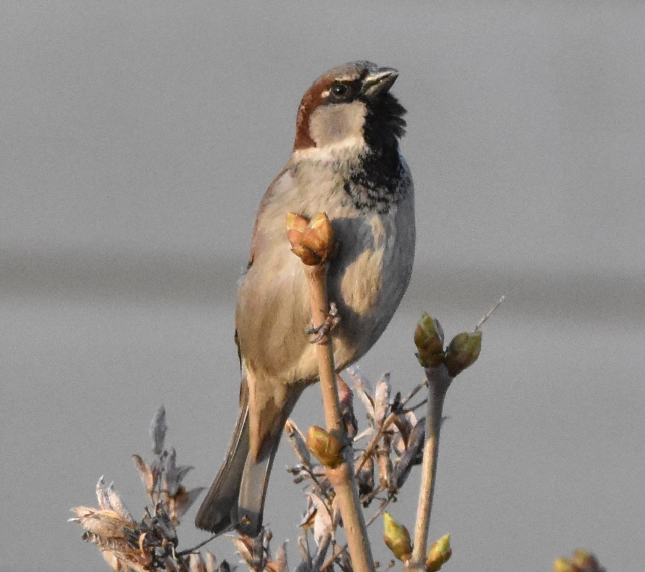

Vain tavallinen varpunen

Puhumme varpusesta joskus vähätellen. Sanomme jopa ”harmaavarpunen”. Sen väritys ei herätä huomiota. Sen laulu on jonkinlaista sirkutusta tai tirskahtelua, joka ei kanna kauaksi. Kuitenkin juuri varpusesta löydämme Raamatusta kaikkein lohduttavimmat sanat.

Luukkaan evankeliumissa (Luuk.12:6,7 KR1992) sanotaan näin:
Varpusia saa kahdella kolikolla viisi, eikö niin? Silti Jumala ei unohda yhtäkään niistä. Teidän jokainen hiuskarvannekin on laskettu. Älkää siis pelätkö. Olettehan te arvokkaampia kuin kaikki varpuset.

Jo Vanhassa Testamentissa kuvattiin Jumalan huolenpitoa sanomalla, ettei hiuskarvakaan putoa maahan. Nuo yllä olevat jakeet kertovat mielestäni Jumalan suuresta rakkaudesta ja huolenpidosta luotujaan kohtaan. Ihminen mainitaan erityisen arvokkaana. Jumala ei kiinnitä huomiotaan siihen, mitä me ihmiset eniten arvostamme, tai mitä tässä ajassa nostetaan otsakkeisiin. Jokainen ihminen on kallisarvoinen.

Katson vielä kuvan varpusta. Olin ollut viime vuonna huhtikuussa kävelemässä Lohjan kaupungissa omakotialueella. Vähän harmittelin, ettei kuvaani tullut kauniimpaa taustaa varpuselle. Siinä näkyy kuihtuneita siemenkasveja ja pystyssä olevia monivuotisia varsia, joissa on vahvat, vihertävät silmut. Luonnossa uusi on usein kätkössä. Uusi elämä on silmuissa tai maahan pudonneissa siemenissä. Todellinen arvokas elämä on usein siellä, missä on vähäpätöistä ja näkymätöntä. Jumala näkee kaiken sen, mikä on pienellä alullaan ja ehkä kokonaan kätkössä. Myös me olemme oppineet tietämään, että silmut puhkeavat lehteen ja että kylvetty siemen tuottaa sadon.

Jeesuksen kulkema nisunjyväntie tuotti suurimman mahdollisen hedelmän. Johanneksen evankeliumissa (Joh.12:24 KR1938) sanotaan näin:
Totisesti, totisesti minä sanon teille: jos ei nisun jyvä putoa maahan ja kuole, niin se jää yksin; mutta jos se kuolee, niin se tuottaa paljon hedelmää.

Jeesuksen ristinkuolema on tuottanut hedelmän sekä ajalliseen elämäämme, että iankaikkisuuteen. Saamme elää armon varassa, luottavaisina ja turvassa. Huolehdin kuitenkin paljon sellaisesta, mistä ei tulisi huolehtia. En edes tiedä miten minusta on tullut tällainen täydellisyyteen tähtäävä ja monesta turhasta asiasta huolta kantava.

Kuitenkin joskus osaan levätä. Se on huojentavaa. Runoni kuvaa tätä tunnetta. Kyynel ei ole välttämättä näkyvä. Sekin voi olla ikään kuin kertomassa jostain suuresta helpotuksesta. Minun ei tarvitse suorittaa. Saan levätä, saan luottaa.

Jeesuksen läheisyydessä

Jeesus, läheisyytesi muuttaa
enemmän kuin vaatimalla,
pakon voimalla voi tapahtua.

Tahdon Sinua niin rakastaa
ja yhä vaan oppia Sinusta.
Anna leposi, ota paha oloni.

Kiitos sylistä, missä itkeä saan.
Kiitos syvästä hiljaisuudesta,
jossa kuulen rakkauden sanoja

Olen lukenut Jeesuksen sanoja evankeliumiteksteistä, jopa opetellut niitä ulkoa. Olen myös kuullut niitä puheissa ja saarnoissa elämäni varrella. Mielestäni sanatkin ovat kuin siemeniä sisimpääni kylvettyinä. Runo tuo esiin minun tunteeni, kaipauksen elää todeksi Jeesuksen läheisyyttä ja kuulla Pyhän Hengen muistuttamana Jeesuksen sanoja.

Tahdon löytää levon ristillä täytetyssä työssä, en omissa ponnisteluissani, en siinä, mitä minä olen. Korona -epidemian aikana moni meistä on joutunut olemaan paljon yksin. Siksi ajattelin lohduttaa itseäni ja sinua kertomalla varpusesta ja Jumalan huolenpidosta. Olen armon opiskelija elämäni loppuun saakka. Helposti yritän jotain yli voimieni. Tahtoisin jaksaa enemmän mihin pystyn.

Kirjoitin erään kuolemaa lähestyvän ystäväni korttiin: ”Enää ei tarvitse osata, ei jaksaa, ei tarvitse pystyä mihinkään. Jeesus, sinun Vapahtajasi, ojentaa haavoitetun kätensä ja sanoo: ’Se on täytetty’. Kaikki on valmistettu. Tie on auki. Näin ihmeellinen on ristin sanoma.”

Nuo sanat kirjoitin korttiin, jossa oli raamatunjae (Joh.14:1,2,3 KR1938): ” Älköön teidän sydämenne olko murheellinen. Uskokaa Jumalaan, ja uskokaa minuun. Minun Isäni kodissa on monta asuinsijaa. Jos ei niin olisi, sanoisinko minä teille, että minä menen valmistamaan teille sijaa? Ja vaikka minä menen valmistamaan teille sijaa, tulen minä takaisin ja otan teidät tyköni, että tekin olisitte siellä, missä minä olen.”

Ystäväni, jolle kirjoitin, on noin 80v. ikäinen. Hänen syöpähoitonsa lopetettiin, koska ne eivät enää auttaneet taistelussa tautia vastaan. Hän on uskossa ja tietää mihin turvata. Silti tahdoin olla hänen rinnallaan, vaikka fyysinen etäisyytemme on satoja kilometrejä. Kun kirjoitin hänelle, se oli samalla minulle itselleni. Minä juuri olen se, joka ei useinkaan osaa levätä Kristuksen työn varassa.

Korttien lähettäminen on tullut harvinaisemmaksi. Ehkä voimme näin lehdenkin kautta muistuttaa toisiamme siitä hyvästä, mitä meille on lahjoitettu Jeesuksessa.

Ceta Lehtniemi

